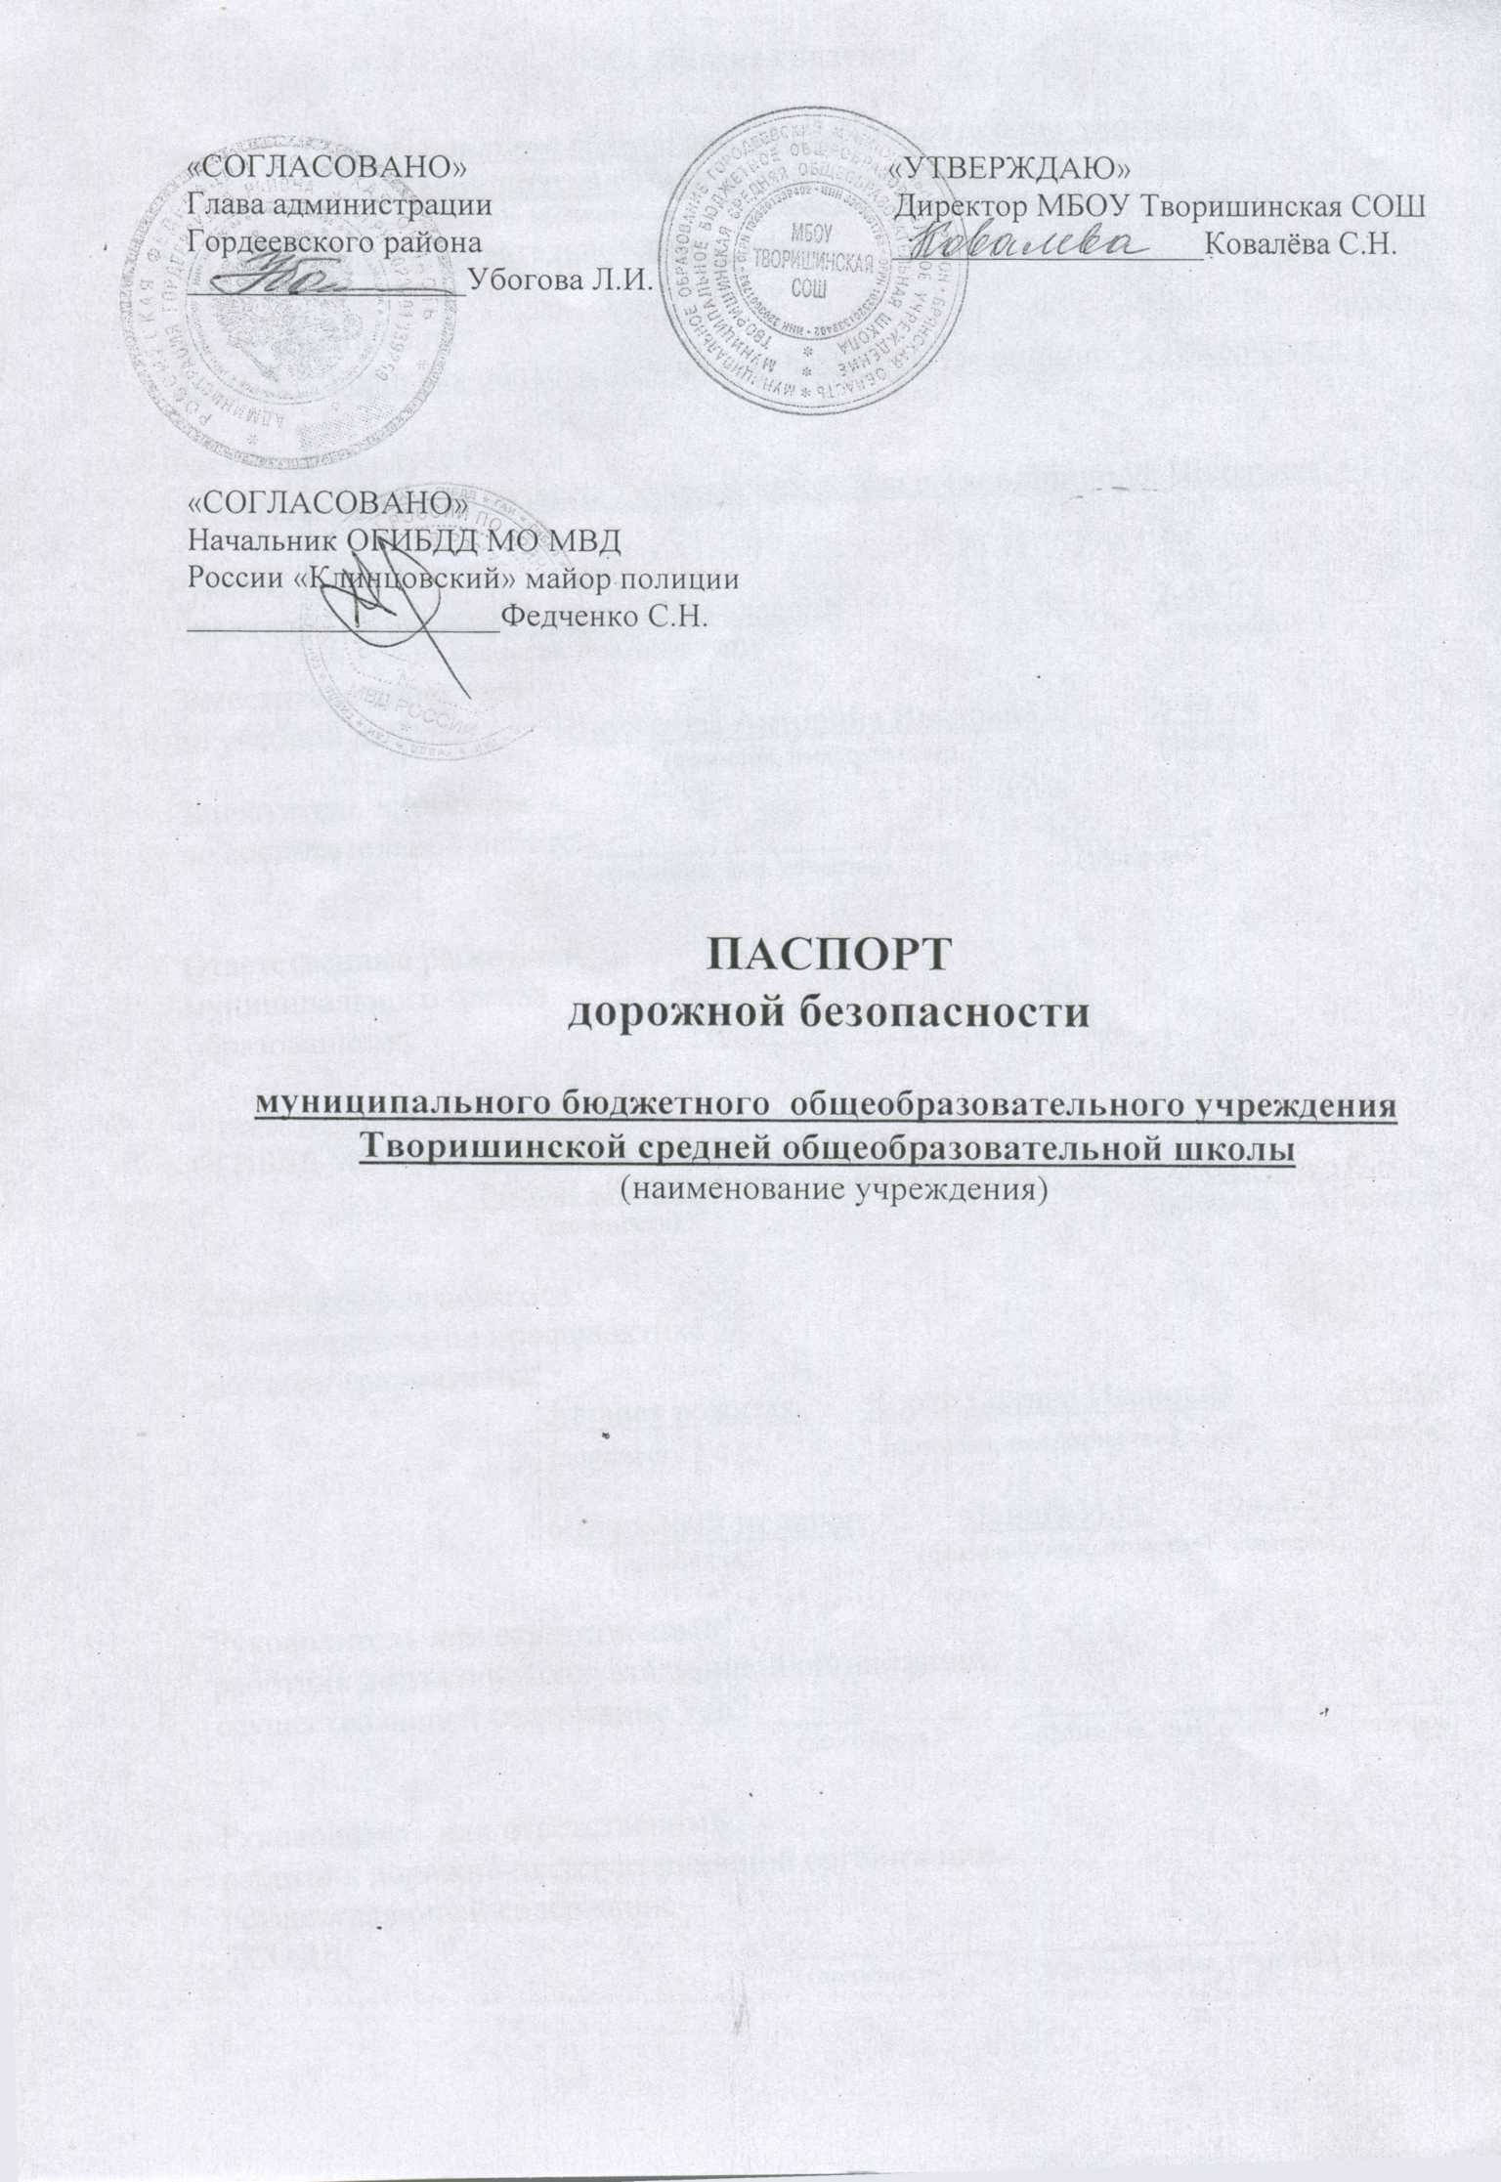

Общие сведения

муниципальное бюджетное общеобразовательное учреждение
Творишинская средняя общеобразовательная школа
(наименование муниципального общеобразовательного учреждения – далее ОУ)
Тип ОУ: общеобразовательное учреждение

Юридический адрес:
243675, Брянская область, Гордеевскийрайон,с.Творишино,ул.Школьная,д.1

Фактический адрес ОУ:
243675, Брянская область, Гордеевский район,с.Творишино,ул.Школьная,д.1

Руководители ОУ:
Директор:Ковалёва Светлана Николаевна 2-44-74
(фамилия, имя, отчество) (телефон)
Заместитель директора
по учебной работе:Шкуратова Антонина Ивановна 2-44-74
(фамилия, имя, отчество) (телефон)
Заместитель директора
по воспитательной работе:_____________________ ________
(фамилия, имя, отчество) (телефон)

Ответственные работники
муниципального органа
образованием ______________________________
Ответственные от
ОГИБДД МО МВД Начальник ОГИБДД МО МВД
России «Клинцовский майор полиции Федченко С.Н
(должность) (фамилия, имя, отчество)

Ответственные педагоги
за мероприятия по профилактике
детского травматизма:
старшая вожатая Корец Оксана Ивановна 24-4-74
(должность )(фамилия, имя, отчество)(телефон)

социальный педагогЛевша И.Н.24-4-74
(должность) (фамилия, имя, отчество) (телефон)

Руководитель или ответственный
работник дорожно-эксплуатационной организации,
осуществляющей содержание УДС: ___________ ______________ ________
(должность) (фамилия, имя, отчество) (телефон)

Руководитель или ответственный
работник дорожно-эксплуатационной организации,
осуществляющей содержание
ТСОДД: ___________ ______________ ________
(должность) (фамилия, имя, отчество) (телефон)
Количество обучающихся:___136__

Наличие уголка по БДД:___коридор, 1 этаж_ и по классным кабинетам
(если имеется, указать место расположения)

Наличие класса по БДД ________нет_______________________________
(если имеется, указать место расположения)

Наличие автоплощадок по БДД:
запланирована,будет оформлена в 2016-2017уч.году

Наличие автобуса в ОУ (школьного) или любого другого, предназначенного для перевозки обучающихся (воспитанников): имеется

Владелец автобуса:МБОУ Творишинская СОШ
(ОУ, муниципальное образование и др.)

Время занятий в ОУ:
1-ая смена: 9:00 – 15.00

внеклассные занятия: 13:00 – 19:00

Телефоны оперативных служб:

01 (112) – служба спасения

02 – полиция

03 – скорая помощь

04-служба газа

Приложения.

1. Образцы план-схем общеобразовательного учреждения:

-План – схема района расположения ОУ, пути движения транспортных средств и обучающихся;

-План-схема организации дорожного движения в непосредственной близости от ОУ с размещением соответствующих технических средств, маршруты движения обучающихся и расположение парковочных мест;

-План–схемы путей движения транспортных средств к местам разгрузки/погрузки и рекомендуемых безопасных путей передвижения обучающихся по территории муниципального общеобразовательного учреждения.

2.Информация об обеспечении безопасности перевозок детей специальным транспортным средством(автобусом)

Марка ПАЗ 32053-70
Модель ПАЗ 32053-70
государственный регистрационный знак Е 839 НН 32 RUS
Соответствие конструкции требованиям, предъявляемым к школьным автобусам - соответствует.

1.Сведения о водителе автобуса

ФИО | Принят на работу | Стаж в категории D | Дата предстоящего медосмотра | Период проведения стажировки | Повышение квалификации | Допущенные нарушения ПДД
Касарим Дмитрий Николаевич | 26.08.  2014г. | 3 года | Август 2017 года | С 04.08.2014 по  08.08.2014ФАУ «Брянский ЦППК» Клинцовский филиал |  | нет

2.Организационно-техническое обеспечение

1 .Лицо, ответственное за обеспечение безопасности дорожного движения:
Ковалёва Светлана Николаевна
Назначено распоряжением администрации гордеевского района №430 -р от 08.08.2016г.
Прошло аттестацию в сентябре 2016 года удостоверение № 3204-006
2. Договор на оказание платных медицинских услуг-имеется, действителен
до 31 декабря 2016г.
3. Дата очередного технического осмотра декабрь 2016г.

4. Место стоянки автобуса в нерабочее время-гараж МБОУ Творишинская СОШ

3.Сведения о владельце

Юридический адрес:
243675, Брянская область, Гордеевский район,с.Творишино,ул.Школьная,д.1

Фактический адрес ОУ:
243675, Брянская область, Гордеевский район,с.Творишино,ул.Школьная,д.1

Телефон ответственного лица : 89506959728

4.Сведения об организациях,осуществляющих перевозку детей специальным транспортным средством (автобусом)

1.Наименование Учреждения:

Официальное полное наименование: муниципальное бюджетное общеобразовательное учреждение Творишинская средняя общеобразовательная школа.

Официальное сокращенное наименование: МБОУ Творишинская СОШ.

2.Реквизиты:
ИНН – 3209001763;

КПП – 324101001;

ОГРН – 1023201339402;

3.Телефон: 8(48340) 24474;

E-mail: Tvorish-skola@yandex.ru

Официальный сайт Учреждения: http://grd-tvr.sch.b-edu.ru

4.Учредителем Учреждения является муниципальное образование Гордеевский муниципальный район.

Функции и полномочия учредителя от имени муниципального образования в соответствии с действующим законодательством осуществляет администрация Гордеевского района Брянской области (именуемая в дальнейшем – Учредитель).

Функции и полномочия от имени администрации Гордеевского района Брянской области осуществляет отдел образования администрации Гордеевского района.

5.Количество преподавателей-23

6.Количество учащихся-136

7.Режим работы-пятидневная рабочая неделя.

Время занятий в ОУ:
1-ая смена: 9:00 – 15.00

внеклассные занятия: 13:00 – 19:00

8.Учреждение осуществляет свою деятельность в соответствии с предметом и целями деятельности, определенными законодательством Российской Федерации, Брянской области, нормативными правовыми актами органами местного самоуправления и настоящим Уставом, путем выполнения соответствующих работ, оказания услуг в сфере предоставления основных общеобразовательных программ.
Основной целью (задачей) деятельности Учреждения являются осуществление образовательной деятельности по основным общеобразовательным программам

9.Сведения о ведении журнала инструктажа.

Журнал инструктажа ведётся, в нём определены порядок и условия проведения инструктажей.
Администрацией школы запрещается допускать водителя к работе без прохождения им соответствующих инструктажей в установленные сроки.
Инстуктажи в журнале классифицируются на:
-вводный
-предрейсовый
сезонный
-периодический
специальный.

